轻量级多任务调度器 AI伦理报告
一、报告概述
本报告紧扣“AI辅助编程实践”课程要求，聚焦“轻量级多任务调度器”开发全流程，围绕课程明确的“技术伦理与AI素养”教学目标，系统分析AI辅助编程中的伦理风险、合规要点及防控措施。报告以学术诚信、责任归属、知识产权、技术安全为核心，平衡AI工具效率与自主学习价值，确保项目开发既符合课程规范，又实现“提升AI辅助编程批判性使用能力”的核心目标。

二、项目背景与AI应用场景
（一）项目核心定位
轻量级多任务调度器是基于C++/MFC开发的Windows桌面应用，核心功能为一次性、延迟、周期三类任务的创建、调度与日志记录，需集成Factory、Command、Observer等设计模式，满足线程安全、异常处理、跨线程UI更新等工程化要求。该项目是课程中培养软件架构设计能力、AI辅助编程能力及技术伦理素养的核心载体。

（二）AI辅助编程场景
开发过程中依托豆包、ChatGPT、讯飞星火等AI工具，应用场景严格对标课程目标3，具体包括：
1. 架构设计：生成核心类结构、设计模式应用方案，梳理三层架构逻辑；
2. 代码实现：编写ITask接口、TaskScheduler调度逻辑、LogWriter日志类等核心代码；
3. 问题排查：解决线程同步、跨线程UI更新、RAII资源管理等技术难点；
4. 测试与文档：生成GoogleTest单元测试用例、Doxygen注释及项目文档框架。

三、核心伦理维度分析与风险防控
（一）学术诚信与自主学习伦理
1. 伦理风险
- 过度依赖AI生成完整代码，导致开发者丧失架构设计、逻辑实现等核心能力锻炼，违背课程“培养软件架构设计与实现能力”的教学目标；
- 直接复用AI输出内容未进行个性化修改，可能引发作业抄袭争议，违反学术诚信原则。

2. 防控措施
- 严格遵循课程“AI使用日志提交”要求，详细记录Prompt、AI输出、人工修改痕迹（Diff），确保开发过程可追溯；
- 限定AI使用边界：AI仅作为“思路启发者”和“问题解决助手”，核心架构设计、关键逻辑实现需经人工拆解与重构，例如将AI生成的TaskScheduler单例模式代码改为符合MFC规范的线程安全版本；
- 落实同伴评审机制：通过两轮代码走查，聚焦AI生成代码易出现的资源泄漏、异常安全问题，强化人工校验环节。

（二）责任归属与技术安全伦理
1. 伦理风险
- AI生成代码可能存在隐藏缺陷（如线程同步逻辑不严谨、GDI句柄未通过RAII包装），若直接投入使用可能导致系统崩溃、数据丢失，且责任归属模糊；
- 未充分验证AI提供的技术方案，可能引入不符合项目需求的冗余代码或安全漏洞（如硬编码文件路径、网络请求未处理异常）。

2. 防控措施
- 明确“开发者为最终责任主体”：AI生成的所有代码必须经过人工调试与安全校验，补充AI未覆盖的异常捕获逻辑、修复周期任务重新入队的时间计算偏差；
- 建立AI输出校验清单：针对线程安全、资源释放、异常处理三大核心点专项检查，确保代码符合项目“RAII包装I/O”“禁止硬编码路径”等安全要求；
- 结合课程单元测试要求，通过GoogleTest覆盖AI生成的核心类（如TaskFactory、LogWriter），覆盖率≥70%，验证代码功能正确性与稳定性。

（三）知识产权与合规伦理
1. 伦理风险
- AI生成的代码、文档未标注来源，存在版权归属模糊问题，违反课程“AI使用声明”要求；
- 未按课程“抗AI需求”规范修改代码，导致项目失去个性化特征，违背“每位同学答案唯一”的设计初衷。

2. 防控措施
- 严格执行AI使用声明制度：在所有AI辅助生成的代码文件头添加声明，注明AI工具名称、使用场景及人工修改范围；
- 落实个性化修改要求：针对项目核心功能进行差异化实现，例如在自定义任务类中添加课程要求的学号标识、调整日志格式为课程指定规范；
- 在项目报告中单独设立“AI使用反思”章节，阐述AI的帮助与局限，符合课程“提升AI辅助编程批判性使用能力”的教学目标。

（四）技术伦理与AI素养培养
1. 伦理风险
- 开发者缺乏对AI生成代码的批判性思维，盲目信任AI输出，导致技术能力退化；
- 未充分理解AI应用的边界，将AI用于超出其能力范围的场景（如复杂架构设计、底层算法优化），影响项目质量。

2. 防控措施
- 结合课程“AI素养4大关键组件”要求，记录AI使用的成功案例与失败教训，例如“AI成功解决Observer模式实现问题，但在MFC消息映射适配中存在缺陷”；
- 强化核心技术自主掌握：针对Factory、Command等设计模式，通过手动绘制类图、拆解逻辑流程，确保理解AI生成代码的底层原理；
- 参与课堂技术伦理讨论，明确AI辅助编程的“度”，平衡AI效率与自主学习价值。

四、伦理风险等级与应对优先级
伦理风险类型 | 风险等级 | 应对优先级 | 核心应对措施
过度依赖AI导致自主能力缺失 | 高 | 最高 | 限定AI使用边界，强化人工重构与评审
AI生成代码存在安全缺陷 | 高 | 最高 | 建立校验清单，通过单元测试验证
版权归属模糊未标注AI来源 | 中 | 高 | 执行代码文件头声明制度
未满足个性化修改要求 | 中 | 高 | 添加学号标识、差异化功能实现
AI使用反思不充分 | 低 | 中 | 按课程要求撰写AI使用反思章节

五、伦理治理长效机制
1. 过程管控机制：严格遵循课程AI使用日志规范，按“日期+场景”分类记录，确保每一次AI使用可追溯、可核查；
2. 评审监督机制：落实同伴评审与教师点评双重监督，聚焦AI生成代码的常见缺陷，形成闭环管理；
3. 能力提升机制：通过复盘AI使用过程中的问题与教训，建立个人“AI辅助编程指南”，明确适用场景与禁忌；
4. 合规检查机制：项目交付前进行伦理合规自查，重点核查AI使用声明、个性化修改、版权标注等内容，确保符合课程要求。

六、结论
轻量级多任务调度器项目的AI辅助开发，始终围绕课程“技术伦理与AI素养”核心目标，在利用AI提升开发效率的同时，坚守学术诚信、自主学习、安全合规三大底线。通过“声明标注、人工校验、个性化修改、反思总结”的全流程伦理管控，有效降低AI使用带来的伦理风险，实现“AI辅助”与“能力提升”的双赢。本报告提出的防控措施均严格对标课程教学要求，确保项目开发既符合技术规范，又兼顾伦理合规与素养培养。

-轻量级多任务调度器类图
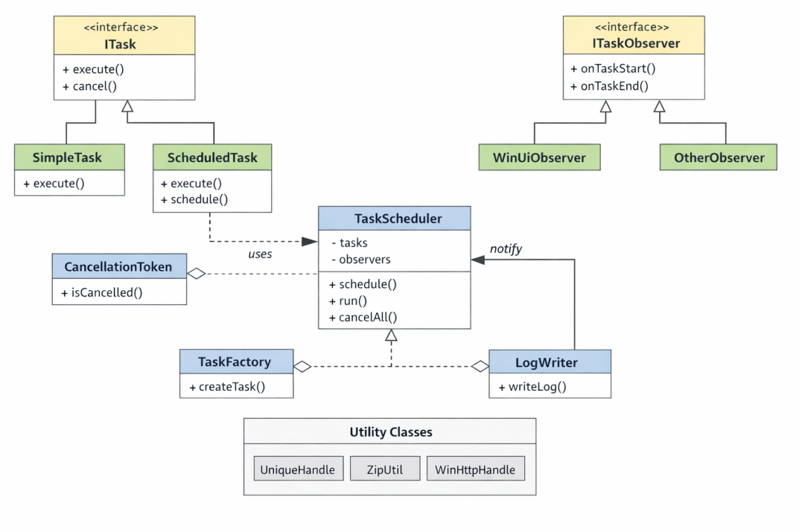
此类图展示了轻量级多任务调度器的核心模块、类关系与设计模式，是项目的架构蓝图，以下是详细解释：
一、核心模块与类的职责
1. 任务定义模块（`ITask` 接口及实现类）
- `<<interface>> ITask`：任务的抽象接口，定义所有任务的通用行为（`execute()` 执行任务、`cancel()` 取消任务），是“策略模式”的核心抽象。
- `SimpleTask`：基础任务类，直接实现 `ITask`，用于执行简单的一次性任务。
- `ScheduledTask`：调度任务类，实现 `ITask` 并扩展了 `schedule()` 方法，支持“延迟/周期执行”的调度逻辑，是“命令模式”的具体实现（封装任务的执行与调度信息）。
2. 任务控制模块
- `CancellationToken`：取消令牌类，用于安全终止任务（通过 `isCancelled()` 判断任务是否需要停止），避免资源泄漏，是“线程安全任务管理”的核心组件。
- `TaskScheduler`：调度器核心类（单例/核心控制器），负责：
- 管理任务队列（`tasks`）与观察者列表（`observers`）；
- 提供 `schedule()`（添加任务）、`run()`（启动调度）、`cancelAll()`（取消所有任务）等核心方法；
- 触发任务执行后，通过 `notify` 通知观察者任务状态变化。
3. 观察者模块（`ITaskObserver` 接口及实现类）
- `<<interface>> ITaskObserver`：任务状态的观察者接口，定义 `onTaskStart()`（任务开始）、`onTaskEnd()`（任务结束）等回调方法，是“观察者模式”的抽象。
- `WinUiObserver`：Windows UI 观察者，实现 `ITaskObserver`，用于将任务状态同步到界面（如更新进度、显示结果）。
- `OtherObserver`：扩展观察者（可自定义，如日志观察者、统计观察者），实现 `ITaskObserver`，用于监听任务状态并执行对应逻辑。
4. 工具类模块
- `TaskFactory`：任务工厂类，通过 `createTask()` 统一创建 `ITask` 实例（`SimpleTask`/`ScheduledTask`），是“工厂模式”的实现，降低任务创建与调度的耦合。
- `LogWriter`：日志工具类，通过 `writeLog()` 记录任务执行日志，被 `TaskScheduler` 依赖（调度器触发任务后，调用 `writeLog()` 记录状态）。
- `Utility Classes`：通用工具集，包括：
- `UniqueHandle`：RAII 模式的句柄管理类，避免 Windows 句柄泄漏；
- `ZipUtil`：文件压缩/解压缩工具；
- `WinHttpHandle`：Windows 网络请求句柄管理类。

二、类之间的关系与设计模式
1. 继承关系（`<<interface>>` 与实现类）：
- `SimpleTask`/`ScheduledTask` 继承 `ITask`：体现“策略模式”，不同任务类型共享同一接口，可灵活替换。
- `WinUiObserver`/`OtherObserver` 继承 `ITaskObserver`：体现“观察者模式”，不同观察者共享同一接口，可灵活扩展。
2. 依赖/关联关系：
- `ScheduledTask` → `CancellationToken`：`ScheduledTask` 使用 `CancellationToken` 判断是否取消任务（`uses` 表示依赖）。
- `TaskScheduler` → `ScheduledTask`：`TaskScheduler` 管理 `ScheduledTask` 实例（任务队列）。
- `TaskScheduler` → `ITaskObserver`：`TaskScheduler` 持有观察者列表，任务状态变化时通过 `notify` 通知观察者。
- `TaskScheduler` → `LogWriter`：`TaskScheduler` 依赖 `LogWriter` 记录日志。
- `TaskFactory` → `TaskScheduler`：`TaskFactory` 创建的任务，最终由 `TaskScheduler` 调度。

三、架构特点
这个类图体现了低耦合、高扩展的设计思想：
- 通过接口（`ITask`/`ITaskObserver`）抽象核心行为，实现“依赖抽象、不依赖具体”；
- 借助工厂模式（`TaskFactory`）、观察者模式（`ITaskObserver`）、策略模式（`ITask`）等，让任务类型、观察者类型、工具类均可独立扩展；
- 工具类（`UniqueHandle`/`ZipUtil`）与核心业务解耦，可复用在其他模块。

